**BUỔI HỌP CHA MẸ HỌC SINH TRỰC TUYẾN – CHO NGÀY TRỞ LẠI TRƯỜNG CỦA LỚP 4A1**

Dịch bệnh Covid – 19 vẫn chưa qua đi nhưng chúng ta bắt đầu nhận ra rất nhiều sự thay đổi ở cách ứng xử, thói quen và nhiều hoạt động trên mọi ngóc ngách đời sống sau 2 tháng vừa qua. Một cộng đồng hoàn toàn khác so với giai đoạn trước khi đại dịch xuất hiện. Và không thể chậm trễ hơn, chúng ta buộc phải chấp nhận với những quy luật mới để tiếp tục tồn tại và từng bước hồi phục nhịp sống.

Cô trò của lớp con gái tôi sau những ngày giãn cách xã hội lại rục rịch chuẩn bị cho ngày quay trở lại trường. Tuy nhiên vẫn còn rất nhiều những băn khoăn, lo lắng xen lẫn cảm giác bất an của một phụ huynh như tôi khi cho con đến lớp.

Một thông báo họp cha mẹ học sinh trực tuyến được gửi đến các bậc phụ huynh lớp 4A1. Tôi đã không ít lần bỏ lỡ những buổi họp, những buổi gặp mặt hay những sự kiện được mời vì nhiều lý do. Nhưng cũng không ít trong số những cuộc gặp mặt hay sự kiện đó dù không trực tiếp tham dự tôi vẫn có thể tương tác, theo dõi hay truyền trực tiếp mọi thông điệp cùng đồng nghiệp, bạn bè, người thân nhờ những tiến bộ vượt bậc của công nghệ trực tuyến.

Theo hướng dẫn trong nội dung giấy mời và nhờ sự hỗ trợ của cô giáo chủ nhiệm, các phụ huynh lớp con tôi cũng lần lượt có mặt trong phòng họp. Hầu hết các phụ huynh có lẽ sẽ giống như tôi là có lần đầu tiên tham dự một buổi họp cha mẹ học sinh trực tuyến như vậy. Với riêng tôi thì cái gì là lần đầu tiên cũng đều để lại không ít ấn tượng đáng nhớ.

Đầu tiên là việc tham gia họp không phải cầu kỳ với trang phục khánh tiết, phòng họp không trang hoàng lộng lẫy, không khẩu hiệu, không lẵng hoa, địa điểm họp của mỗi phụ huynh có thể là bất cứ đâu trong không gia nhà mình như khu vực bếp ngay sau bữa tối của gia đình, khu vực phòng khách, phòng giải trí hay trong phòng ngủ… Không phải những nhỏ to trao đổi trò chuyện giữa các phụ huynh về học hành của các con như những lần họp trước mà là đủ thứ tạp âm khi micro phía các phụ huynh chưa kịp tắt. Tất cả gói gọn trong một thiết bị quen thuộc như chiếc điện thoại hay cái máy tính làm việc thường ngày.

Như thường lệ cũng phải mất vài phút để ổn định phòng họp và chờ đợi các phụ huynh có mặt đông đủ.

Cô giáo bắt đầu chia sẻ màn hình máy tính của mình, âm thanh và hình ảnh trong video: “Mùa xuân trên Thành phố Hồ Chí Minh” của nhạc sỹ Xuân Hồng vang lên. Cảm xúc về những ngày tháng tư lịch sử như đang ùa về, không khí hào hùng, oanh liệt của những ngày tháng đó như được tái hiện. Thời khắc lịch sử ngày 30/4/1975 một mốc son chói lọi, mở ra một giai đoạn mới tương lai rạng rỡ của đất nước đó là: Miền Nam giải phóng, đất nước được thống nhất.



Ý nghĩa sâu sắc của video cô chia sẻ cho thấy chúng ta tuy lớn lên trong hòa bình nhưng qua những bài học lịch sử, câu chuyện oai hùng của thế hệ cha ông đã luôn nhắc nhở chúng ta về nguồn cội của mình. Chúng ta ý thức rằng các thế hệ đi trước đã làm tròn nghĩa vụ dựng nước và giữ nước thì hôm nay chúng ta phải góp phần xứng đáng vào công cuộc xây dựng và phát triển bảo vệ đất nước. Đặc biệt trong tình hình dịch bệnh diễn biến phức tạp như hiện nay. Mỗi người chúng ta phải có ý thức thể hiện trách nhiệm đối với bản thân, trách nhiệm đối với cộng đồng xã hội.

Quay trở lại với nội dung chính của buổi họp phụ huynh là công tác chuẩn bị cho các con trở lại trường. Thông qua phần mềm Nearpod mà cô giáo giới thiệu nhiều phụ huynh nêu ý kiến về những băn khoăn, lo lắng khi cho con đi học trở lại sau đại dịch Covid 19. Nhưng trái ngược với sự trăn trở của nhiều phụ huynh thì các con khi biết mình được trở lại trường sau một kỳ nghỉ dài lại có cảm xúc rất hân hoan, vui mừng.

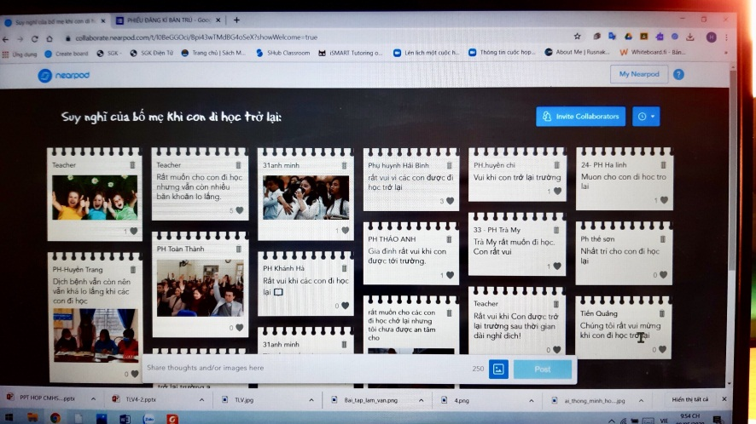

*Hình ảnh: Suy nghĩ của bố mẹ khi con trở lại trường – Phần mềm Nearpod*

Để phụ huynh có thể yên tâm cô giáo thông báo về những việc Nhà trường, Cô và Ban phụ huynh đã phối hợp thực hiện như chuẩn bị đầy đủ các phương tiện, các điều kiện sao cho đảm bảo an toàn nhất để đón các em quay trở lại trường. Những việc cô giáo, phụ huynh cần thực hiện khi đưa các con đi học. Cô dặn dò các con chuẩn bị sách vở, đồ dùng học tập và những vật dụng thiết yếu khi đến trường sau thời gian dài nghỉ học.

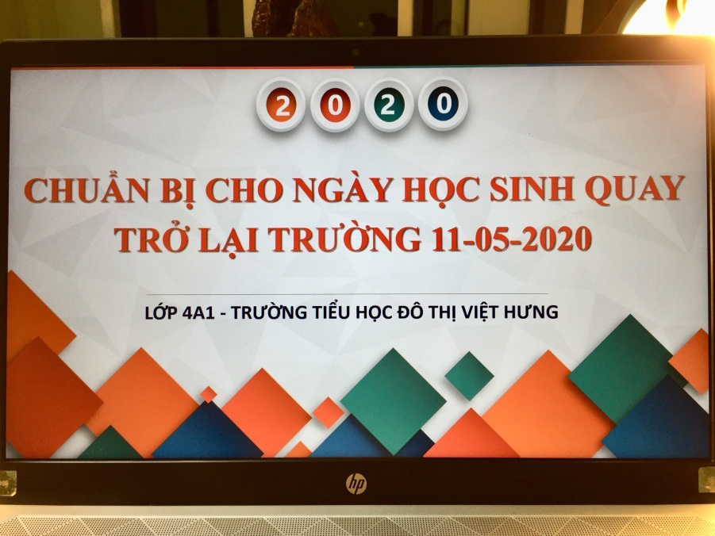

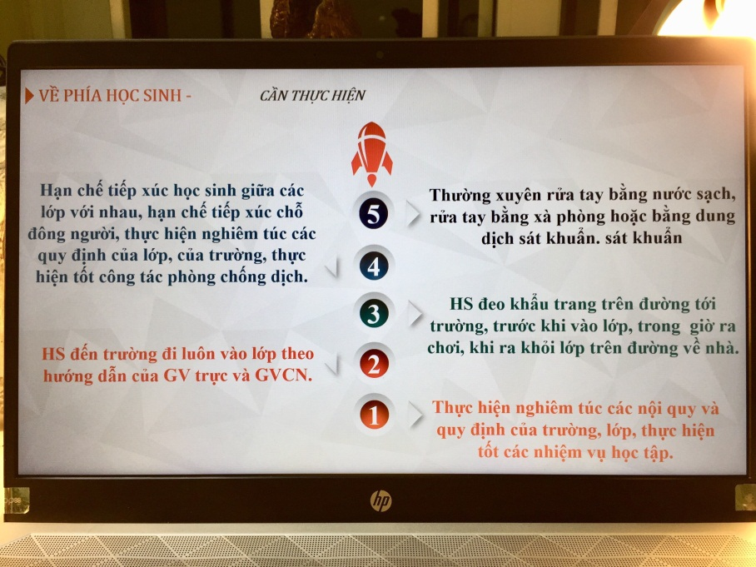

*Những hình ảnh thể hiện sự chuẩn bị rất kỹ lưỡng chuyên nghiệp*

*của cô Nguyễn Thị Hoa cho buổi họp phụ huynh trực tuyến – Lớp 4A1*

Sau khi kết thúc nội dung điểm danh và đăng ký bán trú cho các con qua phần mềm Google form và Qr code online, cô giáo tiếp tục cho phụ huynh tham gia trải nghiệm không khí lớp học trực tuyến mà cô và các con đã duy trì thực hiện trong thời gian dài giãn cách xã hội vừa qua.

Với phương châm của toàn ngành giáo dục là tạm dừng đến trường nhưng không dừng việc học trong “cuộc chiến” phòng, chống dịch bệnh Covid-19. Cô giáo chủ nhiệm lớp con gái tôi đã không bỏ qua cơ hội để nâng cao kỹ năng ứng dụng công nghệ thông tin, phát huy sáng tạo, đổi mới phương pháp dạy học, tăng cường tìm cách thiết kế bài giảng và phương pháp giảng dạy mới từ nhiều nguồn; tổ chức bài giảng và phương pháp truyền đạt cho các con dễ hiểu, dễ nhớ, có hứng thú học tập và có thể tự học.

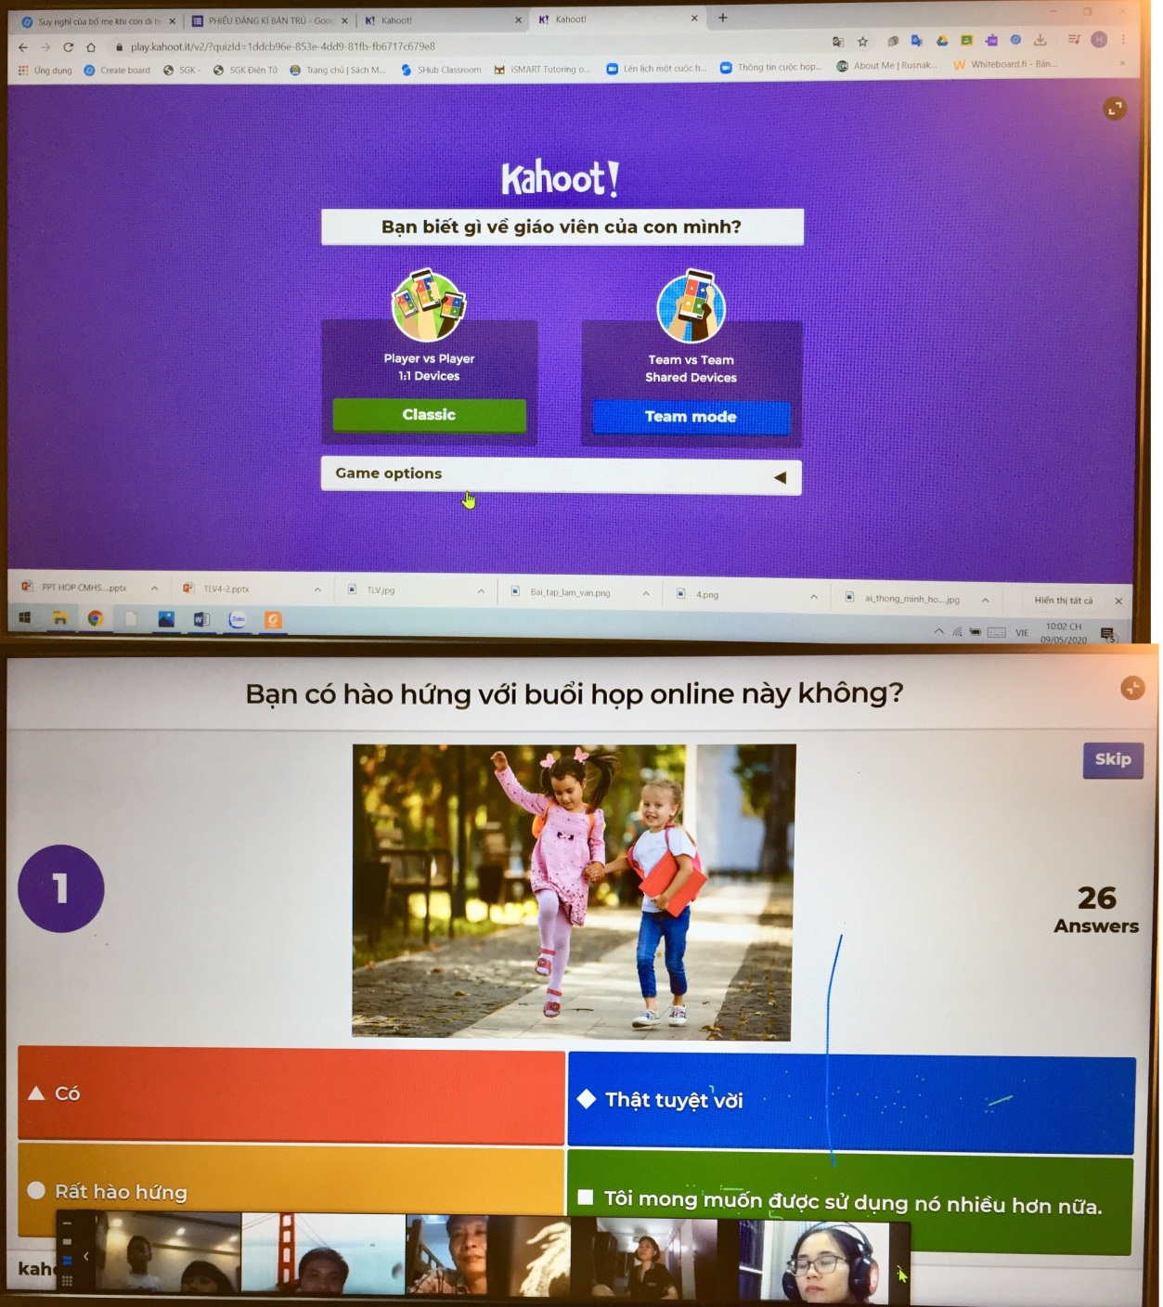

*Hình ảnh: Trải nghiệm tìm hiểu về Cô giáo của con qua phần mềm Kahoot*

Cuối cùng cả gia đình cùng tham gia trải nghiệm việc nắm bắt chương trình và nội dung học tập của lớp 4 qua phần mềm Quizizz.



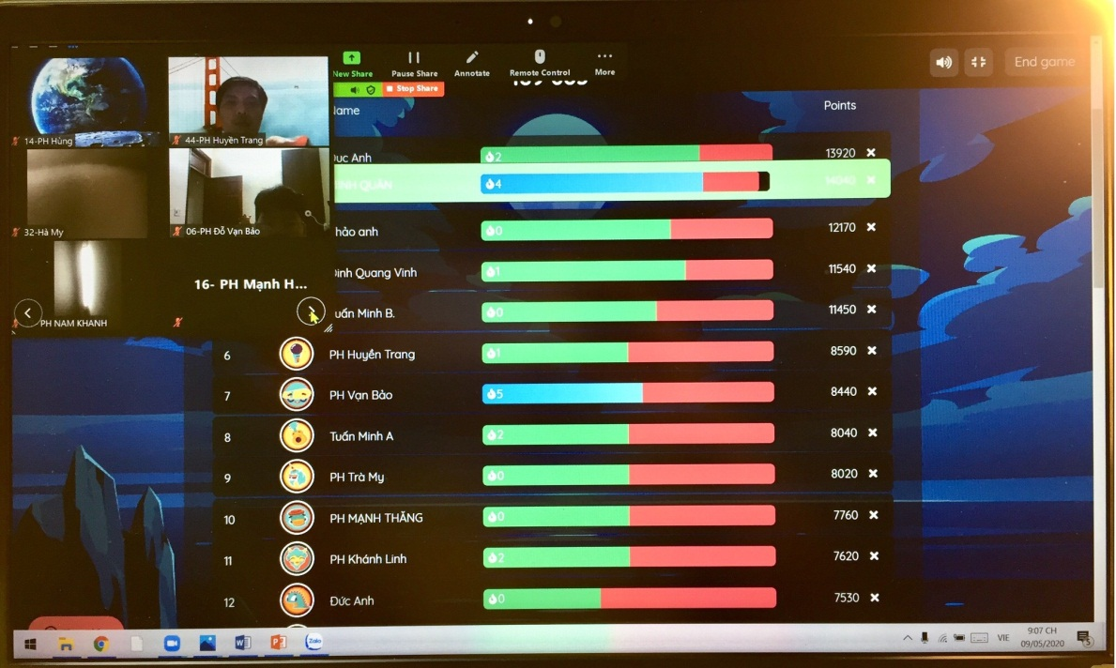

*Hình ảnh: Phụ huynh tham gia trải nghiệm phần mềm Quizizz*

Có đôi điều tôi rút ra sau khi buổi họp phụ huynh trực tuyến này diễn ra, sau khi trải nghiệm cả vai trò là người tham gia và vai trò của người học trực tuyến. Đây tuy là tình thế buộc tất cả chúng ta phải thích ứng hiện nay và là tình thế mà đa số thầy cô đang rất cố gắng để xoay sở để duy trì nền nếp, chất lượng học tập của các con. Nhưng với các phần mềm công nghệ hay công cụ trực tuyến này cô giáo của con gái tôi dựa trên trí tưởng tượng và khả năng linh hoạt của chính mình với phương pháp giảng dạy rất khoa học và thú vị đã xây dựng được các buổi học hiệu quả.

Công nghệ ra đời quả thật là để đáp ứng nhu cầu của con người và không phải để bỏ lại ai ở phía sau. Việc biết các phần mềm công nghệ hay công cụ trực tuyến này tồn tại và có thể khai thác, sử dụng chúng một cách thành thạo là một điều tuyệt vời với sự cố gắng không ngừng của các thầy cô.

Với tôi, với cô có lẽ chỉ riêng trong 2 tháng nghỉ học bất đắc dĩ này thì cái Đề án thường được phổ biến trên truyền thông về việc “Tăng cường ứng dụng công nghệ thông tin trong quản lý và hỗ trợ các hoạt động dạy - học, nghiên cứu khoa học góp phần nâng cao chất lượng giáo dục và đào tạo” đã có một bước tiến rất dài.

Tuy nhiên, cảm xúc thật giữa người với người khi làm việc, khi học tập, khi gặp gỡ cùng nhau vẫn là yếu tố quan trọng, mà bất kỳ nền tảng công nghệ hay ứng dụng nào cũng khó có thể thay thế. Chính bởi vậy việc kết thúc buổi họp cha mẹ học sinh lắng đọng trong mỗi người cảm xúc hân hoan chiến thắng của lịch sử, sự an tâm trong công tác chuẩn bị đưa con trở lại trường lớp của nhà trường và sự vui vẻ, hứng thú và hiệu quả trong cách giảng dạy của cô giáo chủ nhiệm lớp đã khiến những lo lắng, băn khoăn của các bậc phụ huynh được vơi bớt đi rất nhiều.

Cô giáo chủ nhiệm lớp con gái tôi – lớp 4A1 mặc dù trong giai đoạn khó khăn chung của xã hội, của mỗi gia đình nhưng cô vẫn là một người thân thiện, một người lạc quan và rất thực tế. Như trong một câu nói truyền cảm hứng của William Arthur Ward nhà giáo dục người Mỹ tác giả cuốn Suối nguồn của niềm tin: “Người bi quan phàn nàn về cơn gió; người lạc quan chờ đợi nó đổi chiều; người thực tế điều chỉnh lại cánh buồm”.

Dịch bệnh tuy vẫn còn nhưng chúng ta lạc quan chờ đợi nó kết thúc và giờ là lúc điều chỉnh cuộc sống để thích nghi với nó. Buổi họp trực tuyến cha mẹ học sinh Lớp 4A1 kết thúc nhưng đây thực sự như một buổi chia sẻ mang tính sáng tạo và rất độc đáo.

**Phụ huynh em Huyền Trang – Lớp 4A1.**